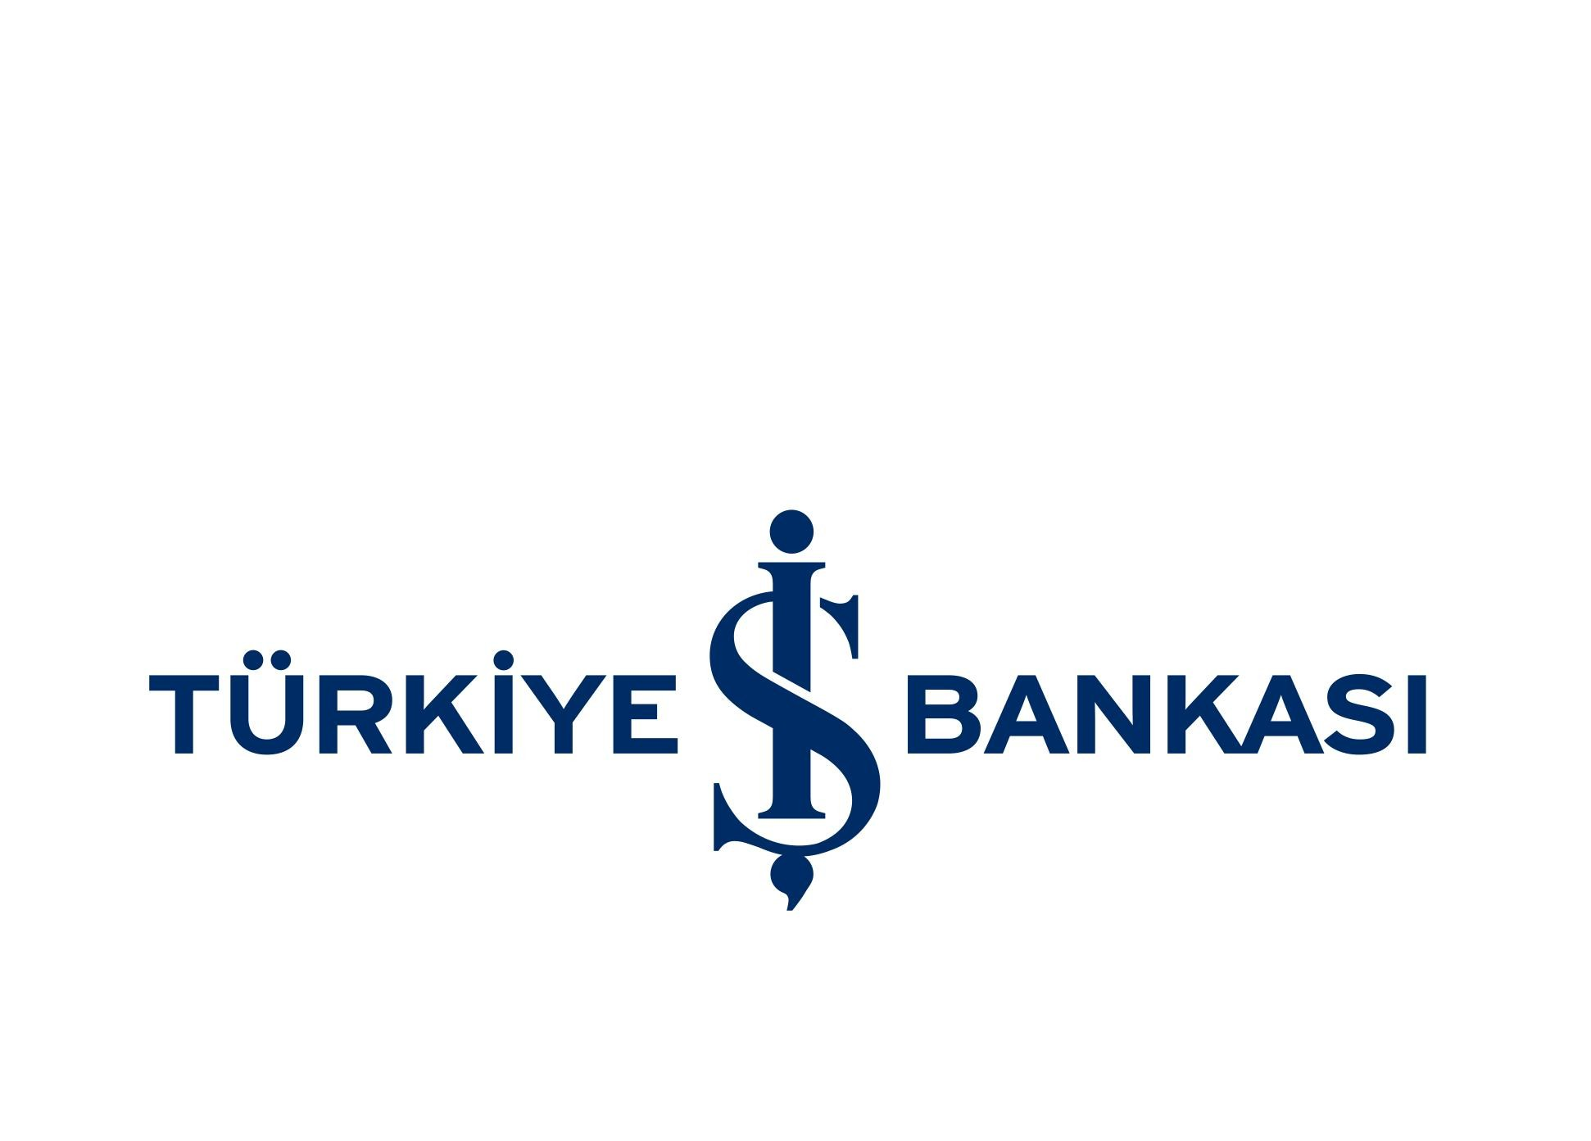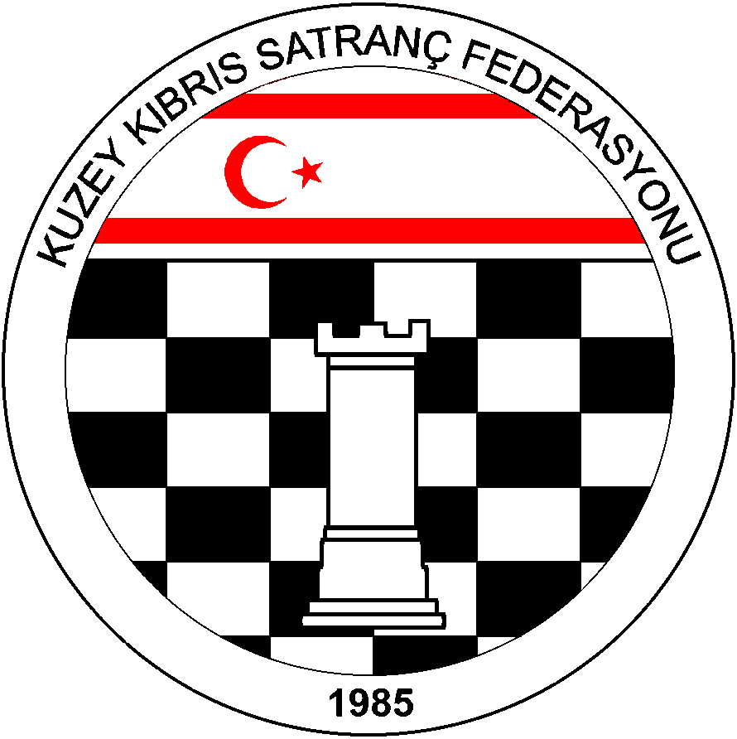Kuzey Kıbrıs Satranç Federasyonu

P.K.741, LEFKOŞA.

GSM No: 0533 832 92 55
Tel No: (+90) 392 223 61 33
(+90) 392 223 96 31
Fax No: (+90) 392 223 93 37
E-mail: iletisim@kksf.org
hgoymen@hotmail.com

KUZEY KIBRIS SATRANÇ FEDERASYONU
M. KEMAL DENİZ 2014 KKTC MİNİKLER SATRANÇ TURNUVASI YÖNERGESİ

1. Amaç: Kuzey Kıbrıs’ın Minik Satranççılarını satranç sporuna teşvik etmek ve Merhum M. Kemal Deniz’i anmak.

2. Başlama ve Bitiş Tarihi: Bölge Yarışmaları: 2 Kasım 2014 Pazar - Final Yarışmaları: 9 Kasım 2014 Pazar

3. Organizasyon: Kuzey Kıbrıs Satranç Federasyonu

4. Sponsor: Kemal Deniz Şti. Ltd.

5. Yarışma Yerleri: Lefkoşa, Mağusa, Girne, Güzelyurt ve İskele. Katılımın 12 kişiden az olduğu bölgelerde yarışma düzenlenmez ve bu oyuncuların hangi bölgedeki turnuvaya katılacaklarına KKSF Yönetim Kurulu karar verecektir.
(Yarışma Salonları daha sonra duyurulacaktır.)

6. Son Başvuru Tarihi: 27 Ekim 2014 Pazartesi.
(Bu tarihten sonra kesinlikle müracaat kabul edilmeyecektir.)

7. Katılım Hakkı: KKSF lisanlı 2004 ve sonra doğan sporcular katılabilirler.

8. Katılım Ücreti: 10 TL

9. Yarışma Yöntemi: Katılım sayısı 32 sporcuya kadar 5 Tur, daha fazla katılım halinde 7 tur bireysel İsviçre sistemi uygulanacaktır.

10. Tempo: Her tur her oyuncu için 20 dakika eklemesiz tempo.

11. Kurallar: FIDE ve KKSF Yarışmalar Yönetmeliği kuralları geçerlidir.

12. Final Grubu yarışmaları: Her bölgede katılım sayısının %25’i final turnuvasına katılma hakkı elde eder. Küsuratlı sayılar bir üst tam sayıya tamamlanır. Bölgelerdeki finalistler son Final sıralamaya göre belirlenir.
13. Hakemler: Daha sonra duyurulacak.

14. Eşitlik Bozma Yöntemleri: Buchholz-1 ve 2 (alttan), Sonneborn-Berger puanlarına ve galibiyet sayısına bakılır.

15. Bekleme Süresi: Sıfır dakikadır.

16. Anlaşmazlık halinde başhakemin vereceği karar kesindir.

17. Ödüller:
Bölgelerde:
1. Plaket
2. Plaket
3. Plaket
( Katılan ve yarışmayı tamamlayan tüm sporculara madalya verilecektir.)
Final Grubu:
1. Kupa
2. Kupa
3. Kupa

18. Program:
Bölgelerde: 2 Kasım 2014 Pazar
1. Tur: 10.00
2. Tur: 10.40
3. Tur: 11.20
4. Tur: 12.00
5. Tur: 12.40
7 Tur Olması halinde
6. Tur: 14.00
7. Tur: 14.40

Final Grubu: 9 Kasım 2014 Pazar
1. Tur: 13.00
2. Tur: 13.40
3. Tur: 14.20
4. Tur: 15.00
5. Tur: 15.40

Not: Başhakem gerekli görürse tur saatlerinde değişiklik yapabilir.

19. Tüm yarışmacılar bu yönergeyi okumuş ve kabul etmiş sayılırlar.

20. Kayıtlar:
E-mail: iletisim@kksf.org
Tel: 0392 223 61 33
Not: Başka bir yöntemle kayıt kabul edilmeyecektir.

KKSF Yönetim Kurulu

